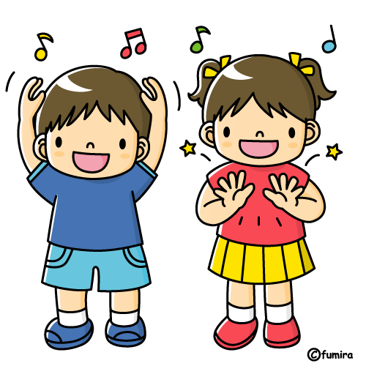





主催
山梨県立男女共同参画推進センター（ぴゅあ峡南）
〒409-2305 南巨摩郡南部町内船9353-2
みんなでうたって
おどってたのしもう
11
11
わくわく
わくわく
わくわく
リトミックランド
リトミックランド
リトミックランド
参加費無料

